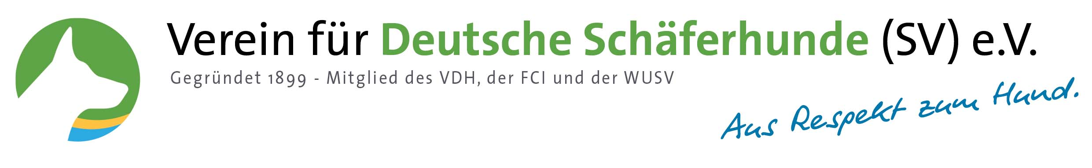
Landesgruppe Württemberg

SV – Ortsgruppe
________________________
OG – Nr. _________

Schriftführerin LG 13
Angelika Wagner
Silcherweg 3
89287 Bellenberg
__

Oder per mail an a.wagnerbellenberg@gmx.de

Bestätigung
Der in der OG –Jahreshauptversammlung am ____________ gewählten Delegierten und Ersatzdelegierten.
Als Delegierte wurden gewählt:

Nr. | Name | Vorname | SV-Mitgliedsnummer
1.
2.
3.
4.

Als Ersatzdelegierte wurden gewählt:

Nr. | Name | Vorname | SV-Mitgliedsnummer
1.
2.
3.
4.

________________________________ ______________________________________
(Ort, Datum) Stempel und Unterschrift (Vorsitzender)

